学生端免听报名申请

一、教学管理服务平台登录地址
https://jw.qlu.edu.cn
说明：教学管理服务平台（教务系统）已对接统一身份认证，登录时请使用统一身份的账号和密码。

二、浏览器
谷歌浏览器，Edge浏览器或360浏览器

三、操作步骤
步骤一、进入免听申请页面
点击【报名申请】-【教学项目报名】，可以进入到页面中。
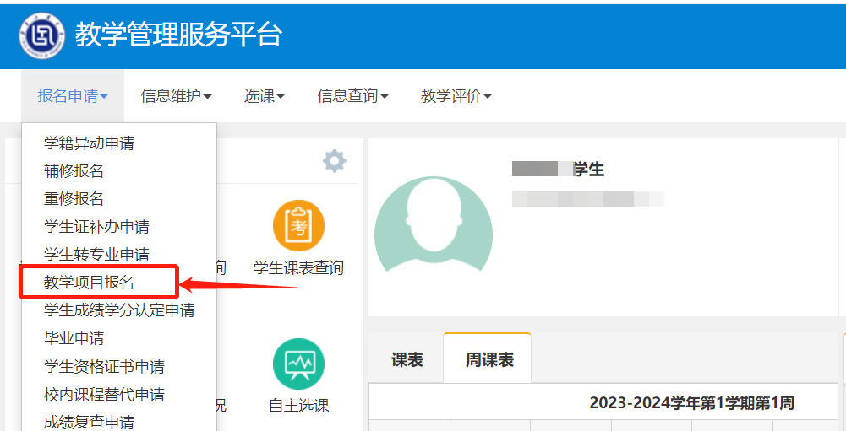
选择【免听】项目，点击“报名”。
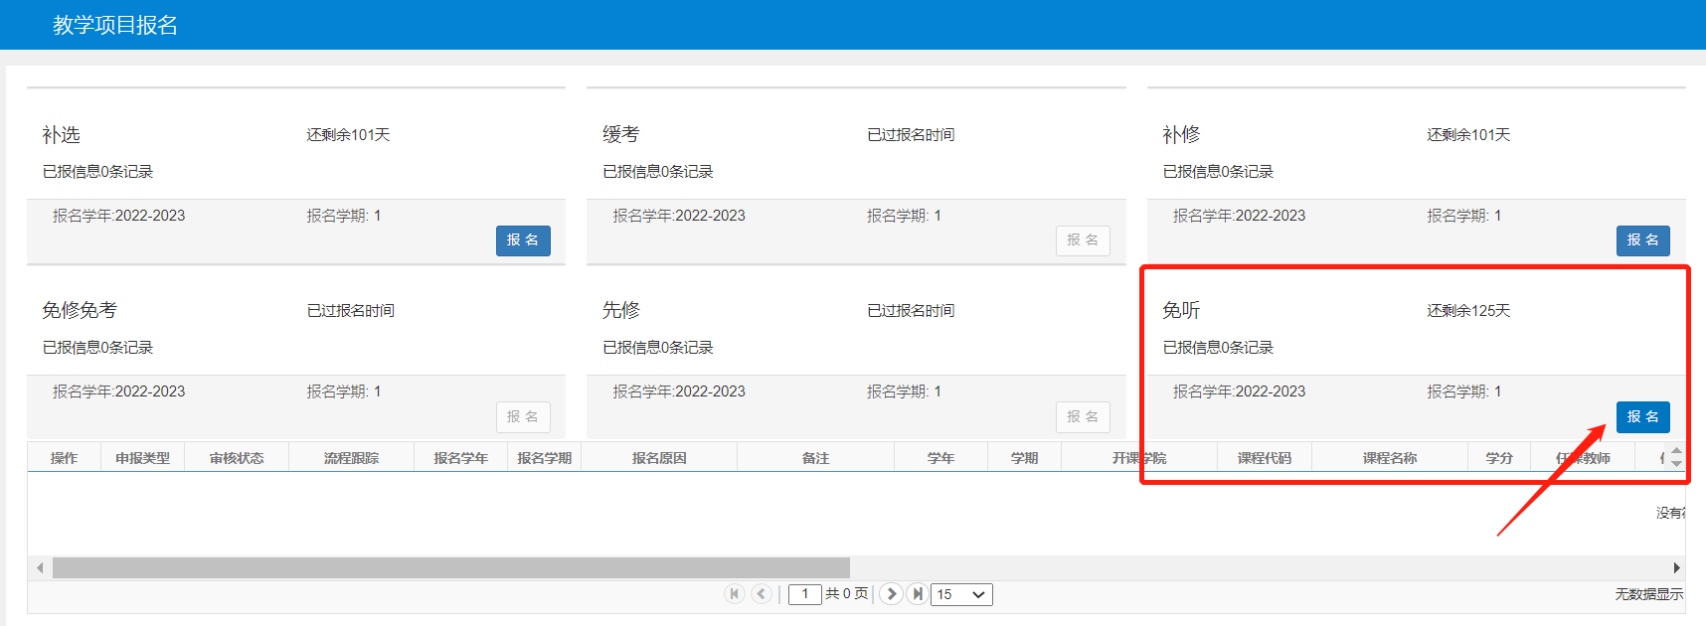
弹出“报名说明”，认真阅读之后，点击确定。
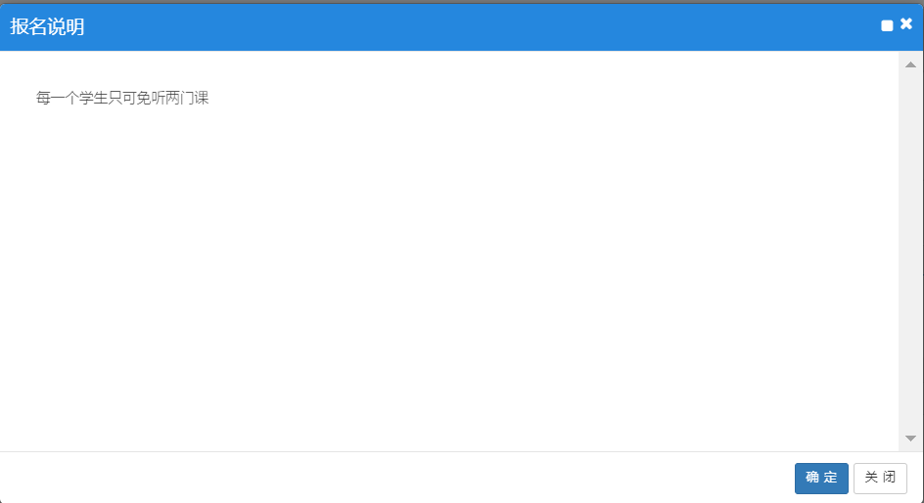
进入【免听报名】界面。
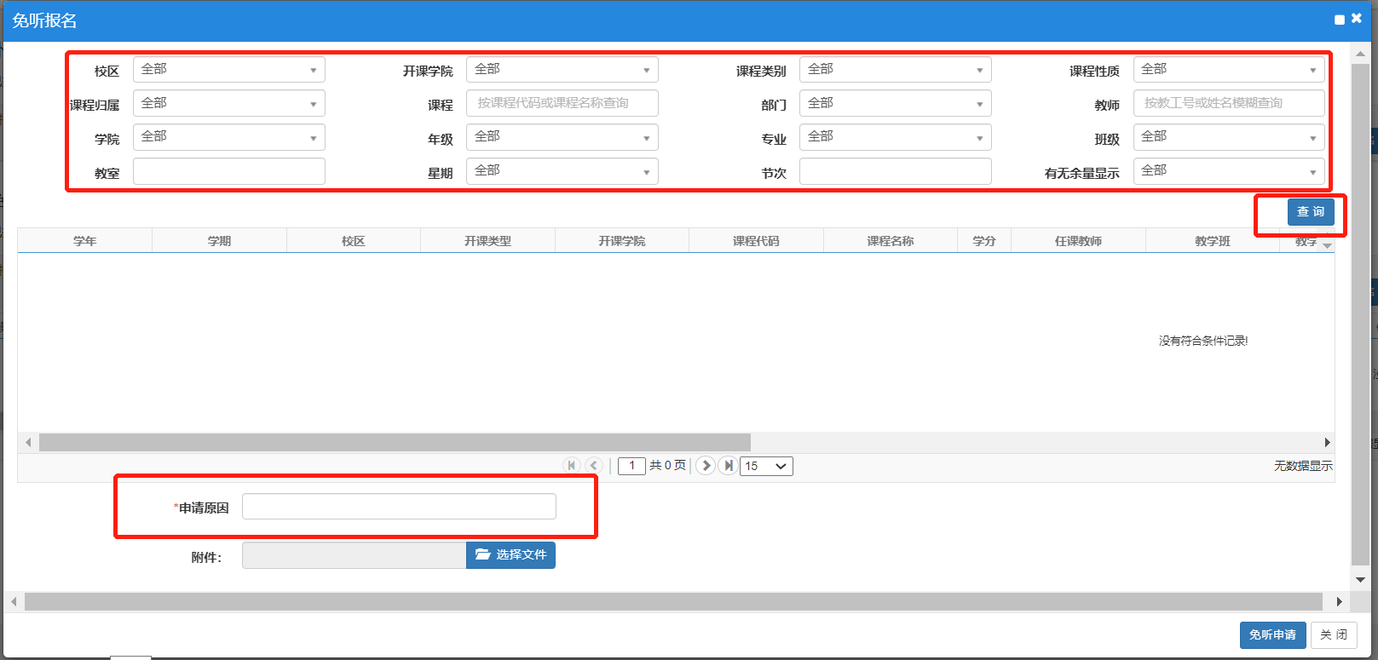

步骤二、填写免听申请
在【免听报名】界面，可按个人需求输入查询条件，点击查询，或者直接点击查询显示全部可申请的课程。
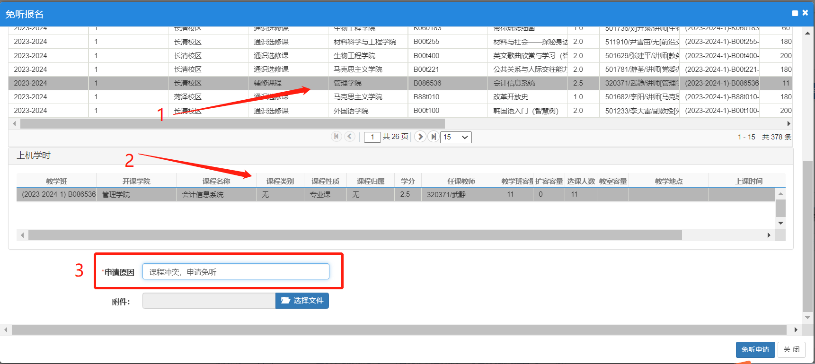
单击想要免听的课程，再单击子菜单教学班（多学时课程一般会有此步骤，如有请务必选择，没有可忽略），最后输入申请原因。
点击“免听申请”即表示提交了免听申请。关闭【免听报名】窗口，可查看申请流程跟踪和申请结果。
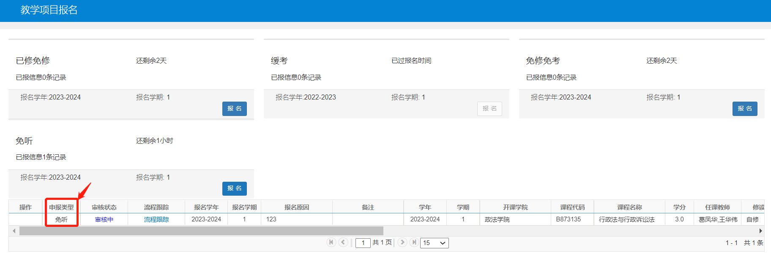
注意：【教学项目报名】界面，包括多种项目报名流程，不同项目的报名时间各有不同，所有申请记录均显示在一起，根据【申报类型】字段做区分。

步骤三、退报免听申请
关闭【免听报名】，可看到申请记录。
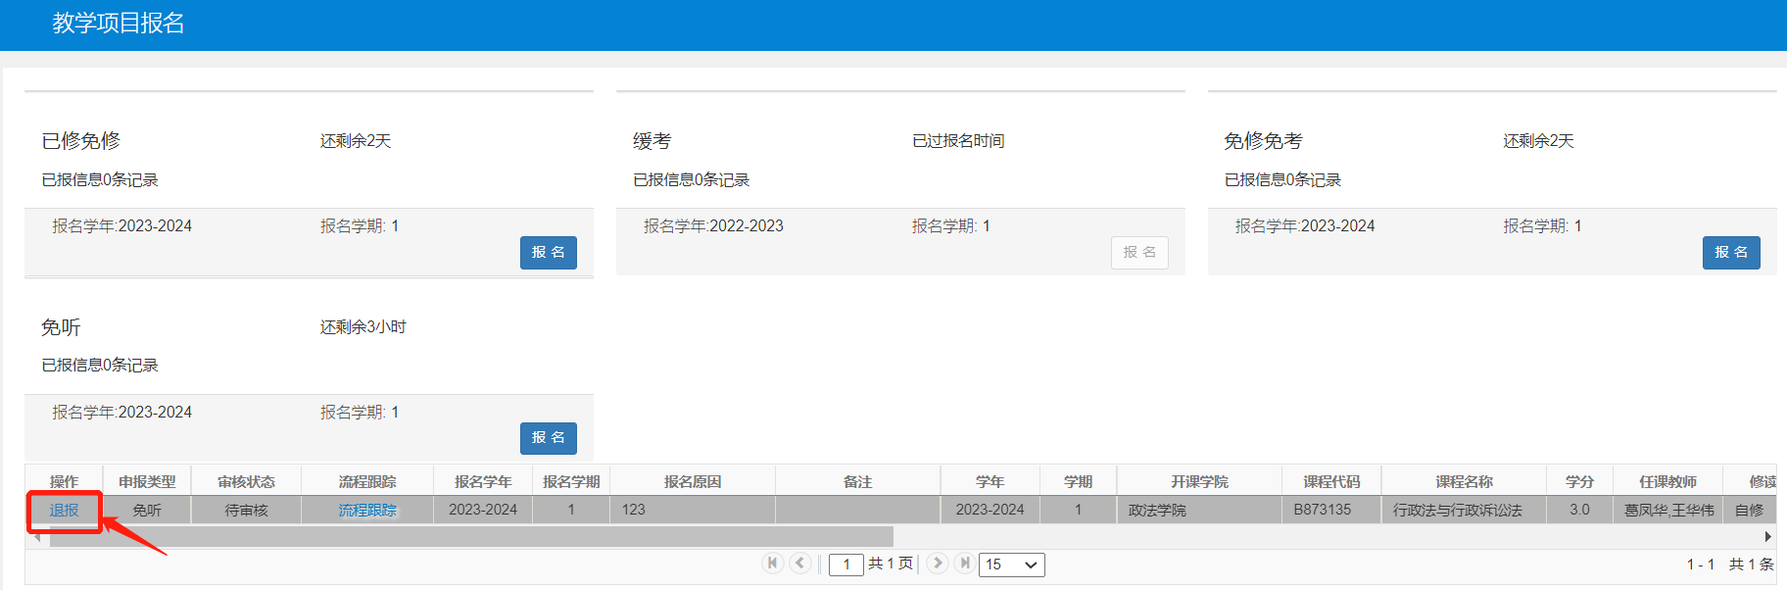
在“待审核”状态，点击左侧的“退报”，即可取消已提交的免提申请。
在“审核中/已通过”状态，即该申请记录已被部分审核或审核通过，无法“退报”，左侧也看不到“退报”操作。
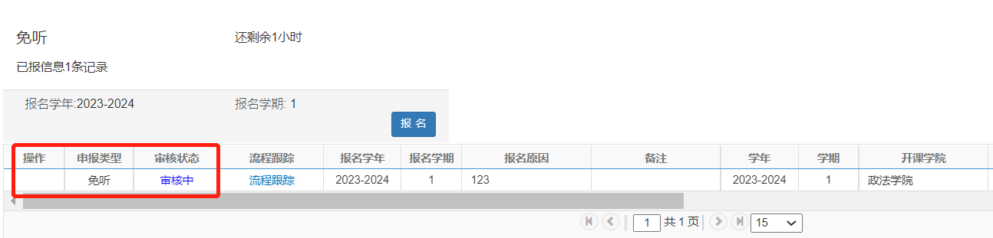
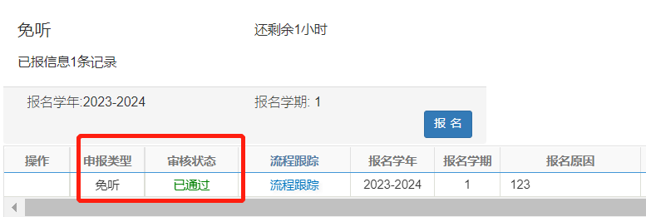

步骤四、查看免听申请结果
在【教学项目报名】界面显示的申请记录中，选择【申报类型】字段为“免听”的申请记录，可以看到申请结果和流程跟踪状态。
申请结果状态包括：待审核、已通过、终止。
“终止”状态：表示不通过。
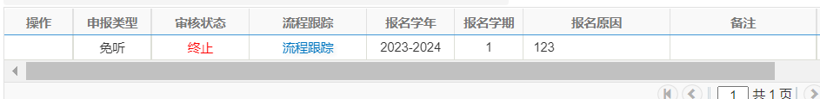
流程跟踪，可查看每一步的状态。

